PURO NEXT Badewanne

KALDEWEI

Eigenschaften

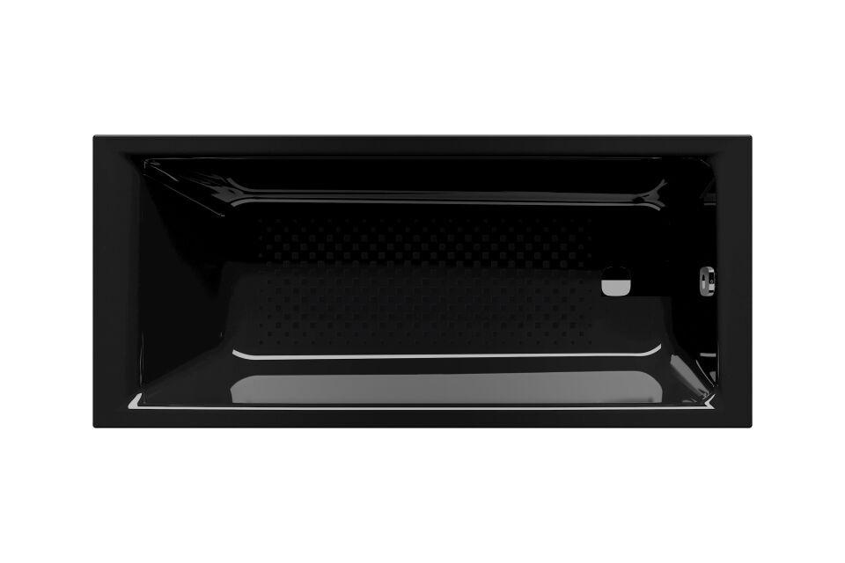

Farbton

beige, hellbeige, hellgrau, schwarz, weiß

Form

rechteckig

Montageart

Einbau

Oberfläche

glänzend, matt

Produkt

Einbau Badewanne

Werkstoff

Stahl

Breite (mm)

700,00 - 900,00

Höhe (mm)

420,00

Länge (mm)

1.600,00 - 1.900,00

Boden Breite (Breite Liegefläche) (mm)

410,00 - 615,00

Boden Länge (Länge Liegefläche) (mm)

1.180,00 - 1.480,00

Materialstärke (mm)

2,90

Nutzinhalt (l)

105,00 - 232,00

Füße verstellbar

ja

Segment

AMBIENTE